# Connexion avec Adminer et PhpMyAdmin

Vous pouvez utiliser une alternative à PHPMyAdmin qui porte le nom de **Adminer**. Téléchargez-le d'ici :

<https://www.adminer.org/>

Il s'agit d'un fichier php que vous devez mettre dans votre dossier **htdocs** :

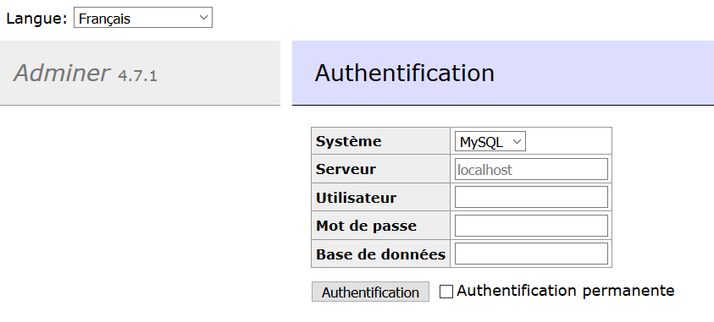

Quand on installe XAMPP, le serveur MySql es configuré avec un compte **root** dont le password est vide. Cette combinaison user-pass est utilisé par **phpMyAdmin** pour connecter au serveur. Vous pouvez la trouver dans le fichier xampp/phpmyadmin/**config.inc.php** (XAMPP) :

/* Authentication type and info */

$cfg['Servers'][$i]['auth_type'] = 'config';

**$cfg['Servers'][$i]['user'] = 'root';**

**$cfg['Servers'][$i]['password'] = '';**

.

.

.

**Adminer n'admet pas un mot de passe vide**, alors nous sommes obligés de changer le mot de passe pour le compte **root** dans le serveur MySql. On utilisera un outil appelé **mysqladmin** qui se trouve dans **xampp/mysql/bin**. Vous avez deux situations possibles :

1. Si vous n'avez jamais changé le mot de pass pour le compte root, le serveur ne vous demandera pas de vous connecter et vous pouvez lancer cette ligne depuis une console (allez d’abord dans le dossier **xampp/mysql/bin**) :

mysqladmin -u root password **noveauMotPass**

1. Si vous avez déjà change le mot de pass pour le compte root, lancez cette ligne :

mysqladmin -u root -p password **noveauMotPass**

Dans ce cas, le serveur vous demandera l'ancien mot de pass. Vous devez le saisir pour pouvoir établir le nouveau

Une fois le mot de pass sera changé, l'accès avec **phpMyAdmin ne fonctionnera plus** (car il connectait avec root-mot de pass vide). Vous pouvez configurer maintenant PhpMyAdmin pour qu'il utilise votre nouveau mot de pass dans le fichier config.inc.php mentionné avant :

/* Authentication type and info */

$cfg['Servers'][$i]['auth_type'] = 'config';

**$cfg['Servers'][$i]['user'] = 'root';**

**$cfg['Servers'][$i]['password'] = 'nouveauMotPass';**

.

.

.